Krasnystaw, 10.12.2013r.
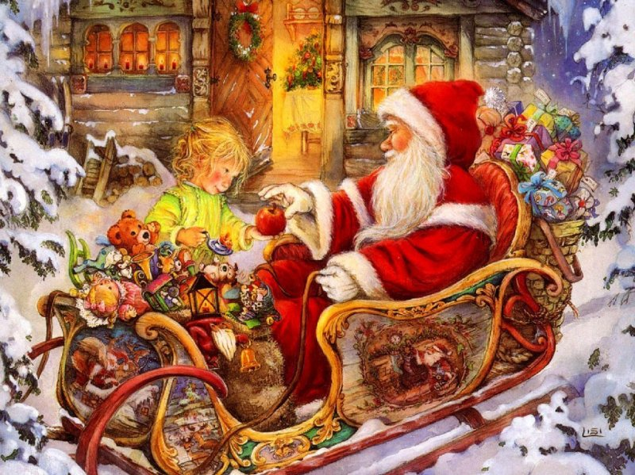
Zarząd Oddziału
Polskiego Związku
Hodowców Gołębi
Pocztowych
w Krasnymstawie

PODZIĘKOWANIA
Dyrektor Placówek Opiekuńczo - Wychowawczych
w Krasnymstawie, w imieniu własnym oraz wszystkich wychowanków, składa Członkom Zarządu oraz wszystkim osobom zaangażowanym w dobroczynną inicjatywę na rzecz naszych placówek serdeczne podziękowania za zorganizowanie aukcji, z której dochód został przeznaczony na zakup prezentów Mikołajkowych
dla naszych dzieci. Wychowankowie otrzymali dwa zestawy komputerowe, telewizor i zestaw urządzeń do zabaw na świeżym powietrzu.
Z okazji zbliżających się Świąt Bożego Narodzenia życzymy Państwu
aby przyjście na świat Chrystusa przyniosło ze sobą radość, pokój,
nadzieję i miłość; a w Nowym Roku wielu sukcesów w życiu prywatnym i zawodowym. Z poważaniem
Alicja Kwiatosz

